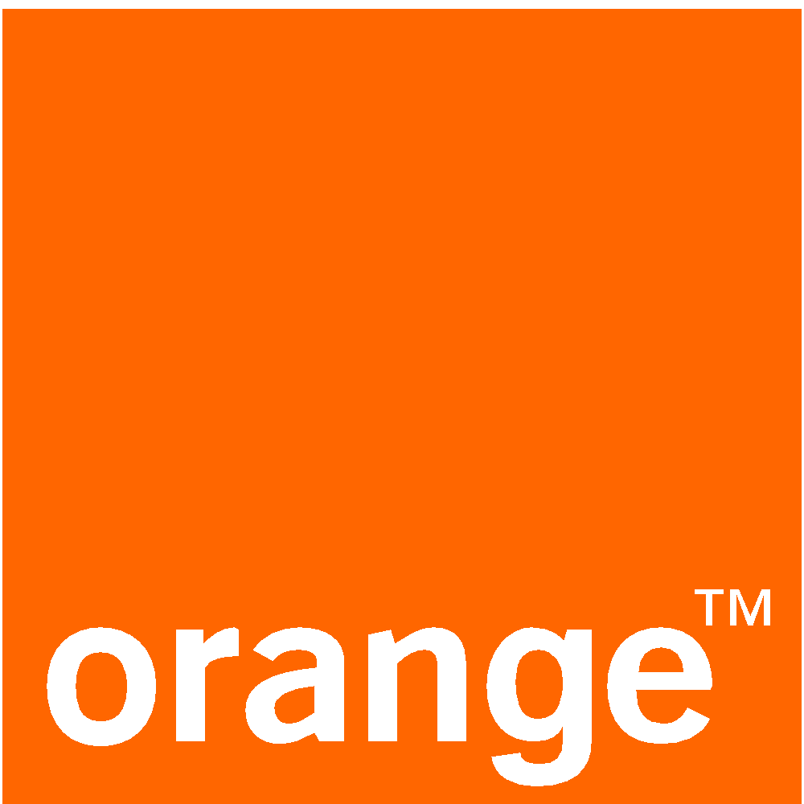

Comunicato Stampa
Milano, 12 giugno 2020

Orange Business Services e Open Fiber stringono una partnership strategica per fornire servizi a banda ultra larga ad aziende e comunità

- La fibra di Open Fiber abiliterà il delivery dei servizi digitali avanzati di Orange Business Services
- Un importante acceleratore per i progetti Smart City e di impresa digitale

Orange Business Services, una società globale di servizi digitali nativa della rete, e Open Fiber firmano un accordo in base al quale la controllata dell’operatore francese, primo nel mercato della fibra in Europa, si appoggerà in Italia ai servizi forniti dalla rete a banda ultra larga di Open Fiber, terzo operatore europeo per estensione delle coperture FTTH, con l’attivazione di un network-to-network interface (NNI).

Le due aziende sono all'avanguardia dell'innovazione digitale nei rispettivi ambiti. Open Fiber, con la sua rete in fibra ottica, consentirà alle aziende clienti di Orange Business Services di navigare alle più elevate velocità disponibili (anche 100 Gigabit al secondo) sia in upload che in download, con latenza minima e i più alti standard di sicurezza. Orange Business Services sviluppa e fornisce servizi digitali innovativi a valore aggiunto che abilitano nuovi casi di business e consentono di ottimizzare i costi aziendali grazie all’uso di sofisticati servizi digitali.

Questa partnership permetterà il delivery delle applicazioni digitali avanzate di Orange, che includono servizi di cloud, data analytics, data management platform, Internet of Things (IoT), disponibili sia per il mercato enterprise sia per la pubblica amministrazione e le comunità cittadine.

Un’offerta avanzata per il B2B che facilita la collaborazione remota

La tendenza da parte delle aziende a spostare le loro attività in remoto, già diffusa, si è inevitabilmente consolidata negli ultimi mesi. La collaborazione tra Orange Business Services e Open Fiber supporterà il percorso di trasformazione digitale necessario a sostenere questo cambiamento che è al contempo culturale, sociale e di direzione aziendale. Offrirà, inoltre, un trasporto estremamente sicuro e affidabile per quei dati che devono essere sempre più collocati nel cloud e non on-premises.

A questo proposito, l’offerta core di Orange Business Services comprende servizi di enhanced collaboration che consentono di creare un’esperienza senza interruzioni per l’utente finale, in ogni circostanza, sia per i dipendenti sia per i clienti. Oggi questi servizi sono più fondamentali che mai per le organizzazioni dove i dipendenti hanno la necessità di scambiare e condividere dati da remoto, accedendo alle proprie applicazioni fuori dall’ufficio, o di rimanere in contatto costante con i clienti: un ruolo importante è affidato al cloud ibrido, che facilita l’interazione tra varie applicazioni su piattaforme differenti.

In un contesto in cui tutte le app enterprise sono sempre più spesso localizzate in cloud ibrido o distribuite con cloud to the edge, e dove la comunicazione virtuale in tempo reale si impone come il nuovo standard, la rete a banda ultra larga e la connettività estremamente affidabile di Open Fiber saranno elementi chiave per abilitare i servizi innovativi di Orange Business Services anche in Italia.

Smart City: la tecnologia al servizio delle comunità migliora la qualità della vita

Orange Business Services e Open Fiber stanno esplorando offerte in ambito Smart City, con il fine di promuovere una migliore gestione delle esigenze di una municipalità e offrire una qualità superiore di vita ai cittadini. I dati, che derivano dalle strutture della città connesse come illuminazione pubblica, semafori, parcheggi, telecamere a circuito chiuso, ecc, consentono di ottimizzare le risorse grazie a una migliore conoscenza delle modalità di utilizzo.

Avere a disposizione indicatori affidabili permette ad esempio di ridurre il traffico tramite applicazioni in grado di individuare i parcheggi disponibili in tempo reale, o di limitare la congestione dei mezzi pubblici nelle ore di punta controllando la densità di passeggeri.
Inoltre, applicazioni di monitoraggio della sicurezza pubblica possono contribuire a proteggere gli abitanti della città in zone a rischio o là dove c’è un maggiore afflusso di persone.

Unendo l’esperienza di Orange Business Services come abilitatore di trasformazioni digitali e le sue applicazioni avanzate all’affidabilità dei servizi e delle infrastrutture della rete di Open Fiber, è possibile analizzare i dati provenienti dalle infrastrutture cittadine per ottenere statistiche sulla sicurezza nelle zone più a rischio, sulla densità delle persone partecipanti a eventi pubblici, fino al monitoraggio della qualità dell’aria, con il fine ultimo di migliorare la condizioni di vita quotidiana della popolazione.

“L’accordo con Orange Business Services testimonia la scelta chiara e inevitabile delle due aziende di puntare sull’FTTH, tecnologia in cui sono entrambe sul podio europeo” ha commentato l’Amministratore Delegato di Open Fiber Elisabetta Ripa. “Con l’aggiornamento del piano industriale, Open Fiber dedicherà particolare attenzione al mondo business, data la crescente domanda di connessione a banda ultra larga da parte delle imprese. La partnership con Orange Business Services è un riconoscimento dell’efficace strategia commerciale che Open Fiber sta perseguendo e del suo ruolo sempre più rilevante nel panorama nazionale e internazionale”.

“L’offerta innovativa e altamente avanzata di Orange Business Services trova il suo partner ideale nel progetto di Open Fiber: cambiare lo scenario della connettività ad alta velocità in Italia è essenziale per lo sviluppo di servizi a valore aggiunto” ha aggiunto Francesca Puggioni, Managing Director Southern Europe di Orange Business Services. “Il nostro piano strategico Engage2025 è guidato dalla volontà di supportare le imprese nazionali e internazionali con un modello di co-innovazione, al fine di mettere a punto servizi digitali innovativi a beneficio del business, dei dipendenti e dell’intera comunità, in linea con la strategia di Responsabilità Sociale d’Impresa al cuore della nostra identità aziendale”.

A proposito di Open Fiber
Open Fiber nasce con l’obiettivo di realizzare l’installazione, la fornitura e l’esercizio di reti di comunicazione elettronica ad alta velocità in fibra ottica su tutto il territorio nazionale. Il piano mira a garantire la copertura delle maggiori città italiane e il collegamento delle aree rurali attraverso una rete in modalità FTTH (Fiber To The Home) con una velocità di 1 Gbps, in grado di fornire servizi e funzionalità sempre più avanzati per cittadini, imprese e PA. Open Fiber è un operatore wholesale only: non vende servizi in fibra ottica direttamente al cliente finale, ma mette a disposizione la sua infrastruttura a tutti gli operatori interessati, a parità di condizioni. Con oltre 8 milioni di linee connesse a fine 2019, Open Fiber è il terzo operatore europeo per estensione di rete in modalità FTTH (Fiber To The Home) e il primo tra gli operatori wholesale only.

www.openfiber.it / ufficiostampa@openfiber.it

A proposito di Orange Business Services
Orange Business Services è una società di servizi digitali nativa della rete e la divisione aziendale globale del gruppo Orange. Connette, protegge e innova per aiutare le imprese in tutto il mondo a crescere in modo sostenibile. Grazie alle sue competenze di connettività e integrazione dei sistemi lungo tutta la catena del valore digitale, Orange Business Services è nella posizione giusta per supportare le aziende globali in settori come reti definite da software, servizi multi-cloud, Dati e Intelligenza Artificiale, servizi di mobilità intelligente e sicurezza informatica. È al fianco delle aziende in ogni fase del ciclo di vita dei dati end-to-end, dalla raccolta, trasporto, archiviazione ed elaborazione fino all'analisi e condivisione, sempre in sicurezza.

Oggi le aziende crescono grazie all'innovazione e Orange Business Services pone i suoi clienti al centro di un ecosistema collaborativo aperto che include i suoi 27.000 dipendenti, le risorse e le competenze del Gruppo Orange, i suoi partner tecnologici e commerciali e un gruppo di start-up accuratamente selezionate. Oltre 3.000 imprese multinazionali, oltre a due milioni di professionisti, aziende e comunità locali in Francia, si affidano a Orange Business Services.

Maggiori informazioni sono disponibili all’indirizzo www.orange-business.com, alle nostre pagine LinkedIn, Twitter e sui nostri blog.

Orange è uno dei maggiori operatori mondiali di telecomunicazioni con un volume di vendite pari a 42,2 miliardi di euro nel 2019 e 266 milioni di clienti in tutto il mondo (dati aggiornati al 31 dicembre 2019). Orange è quotata all’Euronext Paris (simbolo ORA) e al New York Stock Exchange (simbolo ORAN). Nel dicembre 2019, Orange ha presentato il suo nuovo piano strategico "Engage 2025", che mette al centro responsabilità sociale e ambientale. Mentre accelera nelle aree di crescita, come i servizi B2B e collocare dati e IA al centro dell'innovazione, l'intero gruppo Orange intende essere un datore di lavoro attraente e responsabile.

Orange e altri nomi di prodotti o servizi Orange inclusi in questi materiali sono marchi registrati di Orange o Orange Brand
Services Limited.

Contatti per la stampa:
Claudia Agazzani, Orange Business Services, claudia.agazzani@orange.com +39 (0)2.752.89.329
Sara Porro, BCom, Ufficio Stampa Orange Business Services, s.porro@businesscommunications.it + 39 342 14.07.089
Alessia Gozzi, Ufficio Stampa Open Fiber, alessia.gozzi@openfiber.it +39 3385027296
Paolo Magnani, Ufficio Stampa Open Fiber, paolo.magnani@openfiber.it +39 3248083933

